ПРАКТИЧЕСКАЯ РАБОТА № 2
Выполнение проектирования внедряемого программного обеспечения
Выполнил: Лукашин Елисей Андреевич
Группа: ИСП-211
Проверил: ______________________

Проект: информационная система «Программа складского учёта» для склад готовой продукции ООО «СтройГарант».

1. Постановка задачи
Требуется разработать информационную систему «Программа складского учёта», которая автоматизирует учёт и отчётность на объекте «склад готовой продукции ООО «СтройГарант»». Исходная проблема: приход и расход фиксируются в тетради и Excel, остатки на разных листах расходятся, инвентаризация занимает два дня, а расхождения находят уже после отгрузки клиенту.
Функциональные требования:
- ведение справочников и первичных документов;
- разграничение прав по ролям: кладовщик, менеджер по закупкам, бухгалтер, руководитель склада;
- формирование отчётов и выгрузка в Excel;
- журнал действий пользователей и резервное копирование.
Нефункциональные требования: работа в браузере без установки клиента, отклик интерфейса до 1 секунды на типовых операциях, одновременная работа не менее 30 пользователей, хранение данных на сервере организации.

2. Выбор платформы реализации
Python 3.12 + Django 5.0, PostgreSQL 16, веб-интерфейс для ПК и терминалов сбора данных, развёртывание на сервере предприятия (Windows Server).
Критерий | Django + PostgreSQL | Excel / Access | 1С
Стоимость лицензий | 0 руб. (open source) | 0 руб. / входит в Office | от 15 000 руб. на пользователя
Многопользовательская работа | да, через браузер | ограничена, файл блокируется | да
Развитие и доработка | полный контроль над кодом | сложно версионировать | требует специалиста 1С
Резервное копирование | встроено в PostgreSQL | копирование файла вручную | встроено
Выбор обоснован: open-source стек не требует лицензионных платежей, позволяет дорабатывать систему силами студента-разработчика и обеспечивает надёжное хранение данных.

3. Архитектура системы
Система построена по трёхуровневой архитектуре: клиент — сервер приложений — база данных. Модули выделены в отдельные приложения Django, что позволяет разрабатывать и тестировать их независимо.
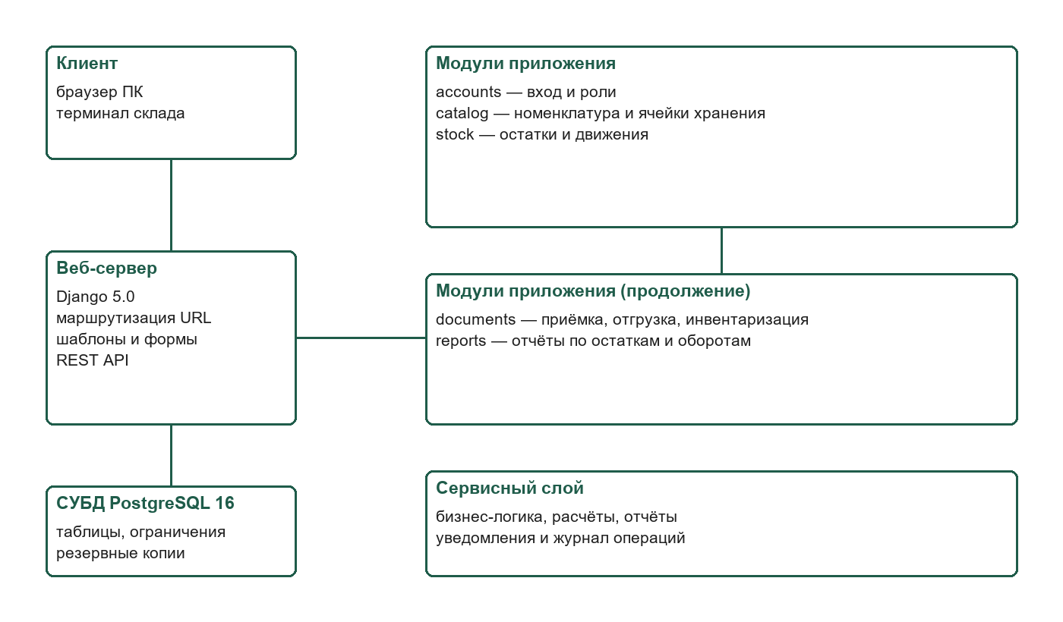
Рисунок 1. Схема компонентов системы

4. Модель данных
Основные таблицы базы данных и их поля приведены в таблице. Связи реализованы внешними ключами, удаление справочных записей ограничено.
Таблица | Поля
users | id, login, password_hash, role, full_name
warehouses | id, name, address, responsible_id
locations | id, warehouse_id, code, description
items | id, sku, name, unit, category_id, min_stock
stock | id, item_id, location_id, quantity, reserved
documents | id, doc_type, doc_date, warehouse_id, status, user_id
doc_lines | id, document_id, item_id, quantity, price

5. Модульная структура
- accounts — вход и роли
- catalog — номенклатура и ячейки хранения
- stock — остатки и движения
- documents — приёмка, отгрузка, инвентаризация
- reports — отчёты по остаткам и оборотам

6. Сроки выполнения работ
Этап | Длительность, дн.
Анализ | 4
Подготовка | 3
Настройка | 6
Тестирование | 3
Обучение | 2
Запуск | 2
Итого | 20
Общая длительность проекта — 20 рабочих дней (около 4 недель). План учитывает резерв на согласование и исправление замечаний.

7. Вывод
Спроектирована информационная система «Программа складского учёта»: сформулированы требования, обоснован выбор платформы, построена схема компонентов и модель данных, определены модули и сроки разработки. Проект готов к этапу реализации.

